Подведены итоги Республиканского смотр-конкурса плакатов на тему «Женское здоровье»
12 июня 2019 г., среда
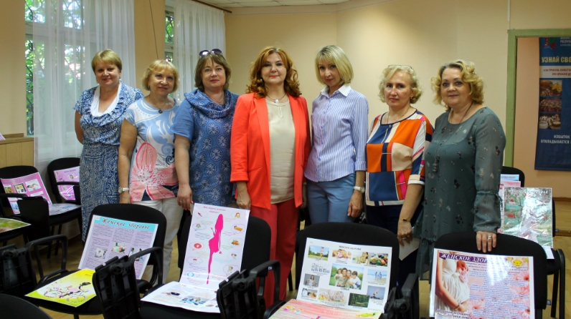
Республиканский центр медицинской профилактики подвел итоги Республиканского смотра-конкурса плакатов компьютерного дизайна на тему «Женское здоровье».
Основным посылом конкурса является пропаганда здорового образа жизни и профилактика заболеваний у женщин, в том числе сохранение репродуктивного здоровья.
Определение победителей и призеров конкурса осуществлялась комиссией по критериям:
- убедительность и доступность восприятия;
- художественно-эмоциональное воздействие;
- эстетичность оформления работы;
- оригинальность воплощения замысла;
- соблюдение требований к оформлению плаката.
Решение комиссии принималось открытым голосованием большинством голосов присутствующих.
Всего на конкурс было представлено 107 плакатов. Победителями в рамках трех призовых мест признаны 9 номинантов, 24 плаката отмечены как художественные и содержательные работы.

